中兴力维——让梦想起飞！



无论你是技术达人还是疯狂学霸，请把握最后机会，搭乘最后一趟“中兴力维小巴”，

带上你一起让梦想起飞，一起找“春天”~~

约吗？约~约~约~ 重要的事情说三遍

而且更有伯乐推荐奖金等待您（无论是已经签约童鞋、力维同事还是各路人士推荐，通

过我们的筛选直至签约的，由我们HR姐姐送上伯乐现金奖哦~~~）

有没有心动啊~有木有~~心动那就赶快行动吧！

【了解力维】

* 园区风景怡人，依山傍水~

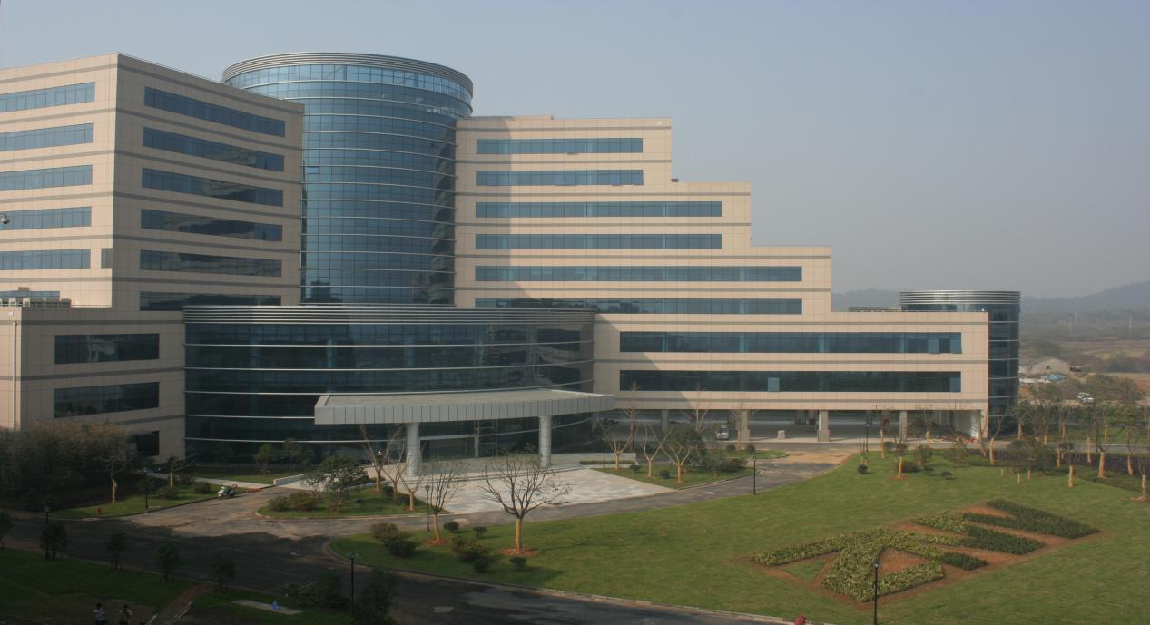
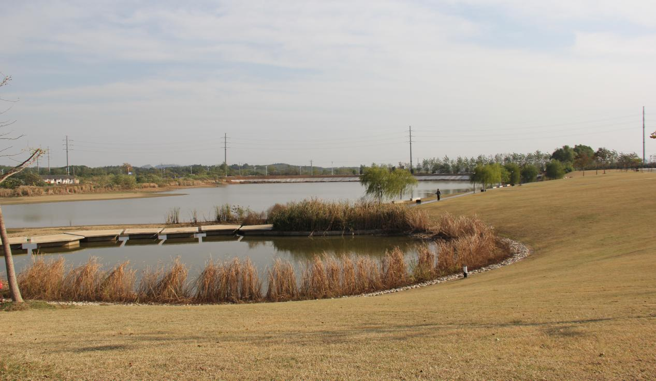

* 童鞋们工作之余生活丰富多彩，看，一场激烈的篮球赛，充满活力的团队！
神马？不擅长篮球，我们还有、，只要多才多艺的你们加入，

更多心动节目等着你，又一次心动，有木有？

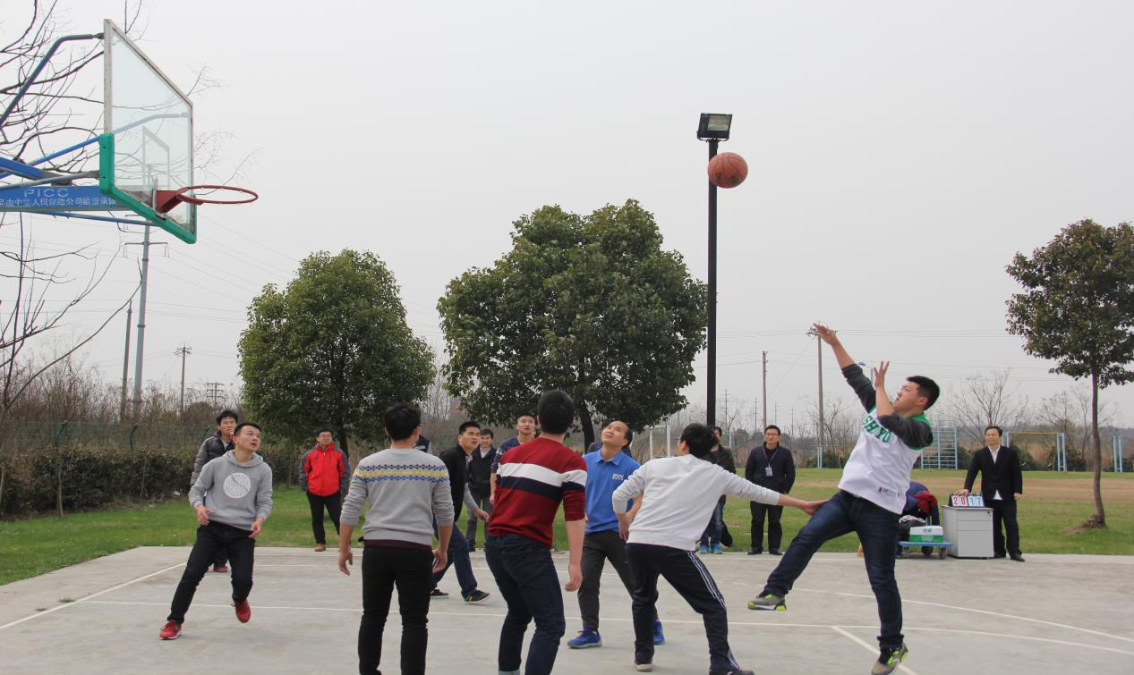

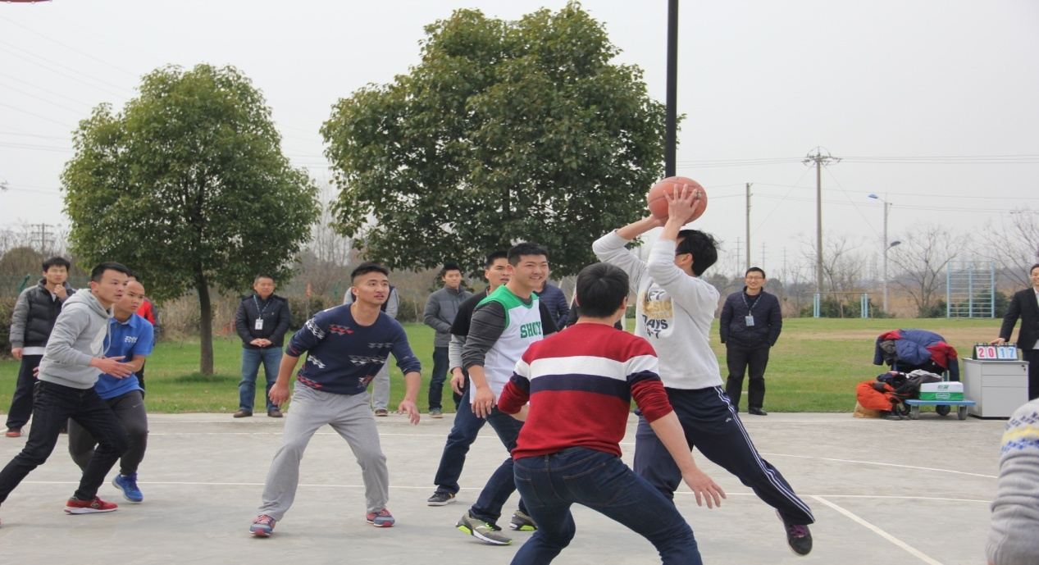

*

整洁宽松的办公环境，看同事们的办公桌，眼前一亮

原来可以这么美，工作一整天心情都美美哒~~~

美丽吧？整齐吧？不要惊呆了~~ 赶快加入吧！

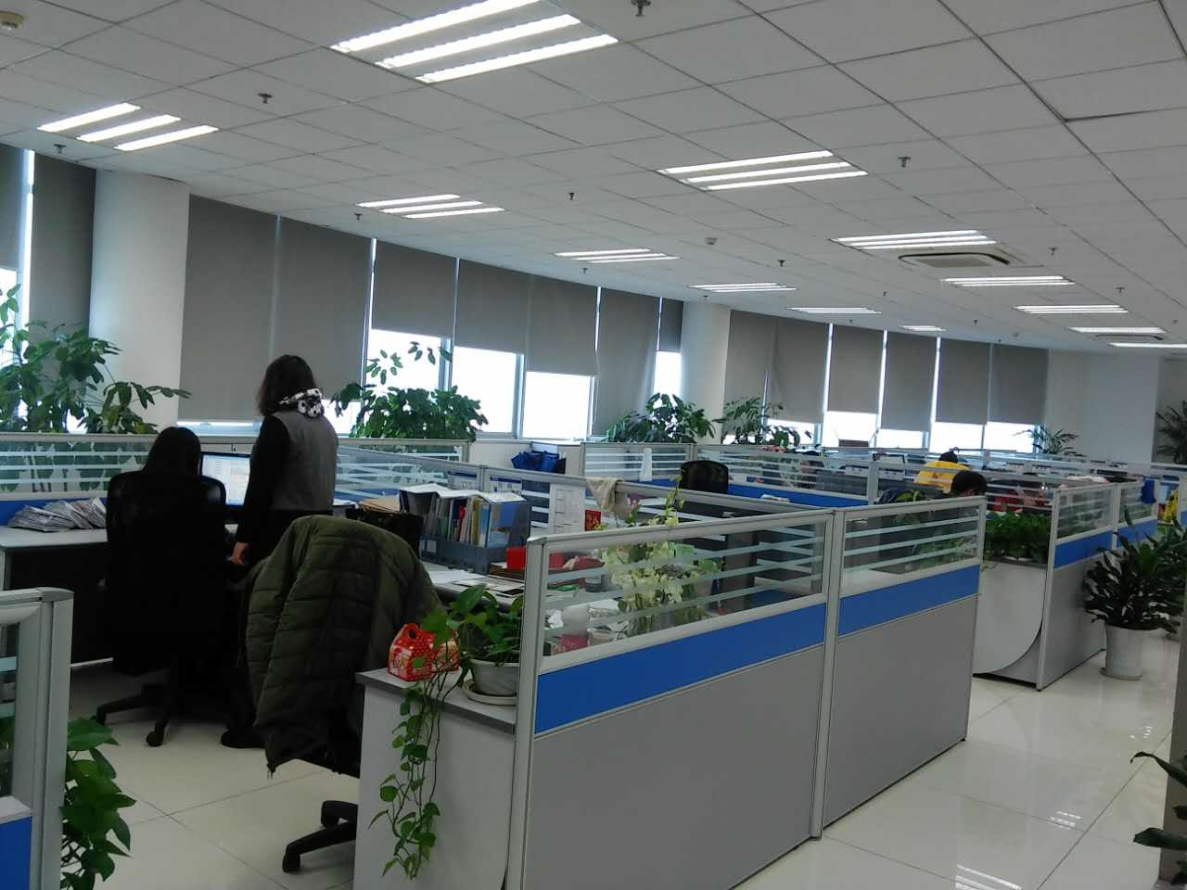



【关于我们】

深圳中兴力维技术有限公司是领先的全球化综合监控厂商，前身为中兴通讯监控产品线，1995年开始为通信网络健康运营提供保障服务，2005年正式独立运营。总部位于深圳高新技术科技园区，在深圳、南京、杭州设立研发中心，营销服务网络覆盖国内31省市和海外70余国家及地区，为全球客户提供高品质产品和服务。
中兴力维拥有三大主营业务，即：动力环境监控、视频监控和服务业务，作为业界唯一拥有全系列自主研发的动力环境监控和视频监控产品的技术型企业，公司在数据和视频采集、处理与运用方面具有多年技术积累。目前，公司已经为电信、政府、电力、交通、教育等行业客户深度定制20多个综合监控整体解决方案，正在为全球70多个国家及地区用户提供安全保障。动力环境监控产品和服务市场占有率连续多年位居国内第一位，视频监控产品服务于全球30多个国家，成功实施智慧银川、平安武汉、平安青岛、乌拉圭政府安全网、危地马拉国家安全网、赤道几内亚总统府等多个国内外重大项目，并且高清网络摄像机产品大规模运用到法国马赛智慧城市项目建设之中，成功进入欧美高端市场。

【2016年春招岗位】

岗位名称 | 工作地点 | 学历要求 | 专业要求
软件工程师 | 南京 | 硕士 | 计算机、信息工程、自动化、数学等相关专业
嵌入式开发工程师 | 南京 | 硕士 | 计算机、信息工程、自动化、数学等相关专业
测试工程师 | 南京 | 硕士 | 计算机、信息工程、自动化、数学等相关专业
动环协议工程师 | 南京 | 硕士 | 计算机、信息工程、自动化、数学等相关专业

招聘要求：
1、全日制本科及以上学历，（硕士优先）;
2、专业基础扎实，重点科目成绩优良，无补考科目;
3、学习能力强，思维活跃，积极参加各项有益的社会活动，综合表现优秀;英语四级及以上，证件/数据真实有效(报到时验证);
4、品行良好，综合素质佳，具团队精神，在校无违纪行为;
5、社会实践丰富或相关岗位实习经验者，可以适当放宽条件。

【实习生招聘】
岗位名称：协议开发实习生
招聘人数：4人
岗位职责：
1、负责Linux系统下底层设备协议的开发、调试与优化；
2、参与项目需求分析，进行底层软件相关的设计、开发、调试、测试等；
3、撰写开发、测试文档，配合测试及应用开发部门进行测试和应用开发；
4、整理协议调试文档，日常协议调试指导以及协议现场出差支持；
任职资格：
1、正规高校研究生二年级学生，通信、电子、计算机或其他相关专业，对监控产品熟悉者优先；
2、具有C语言基础，良好的编码风格；
3、吃苦耐劳，做事认真负责；
4、英语良好，能阅读英文资料；
工作地点：南京
【公司福利】
- 五险一金; 季度/年度奖金；
- 生日礼物、节假日礼品、餐费补贴;
- 深圳、南京地区免费班车或交通补贴;
- 深圳、南京地区毕业生户口落户(自愿选择);
- 年假、特休假、带薪病假、婚假、产假、产前检查假、陪产假、哺乳假等;
- 定期举办各种团体活动，如羽毛球场、乒乓球、篮球、足球等;
- 新员工入职培训，定期开设相关培训课程以及团队拓展训练;
- 公司实行人才本土化策略，制订有完善的应届生培养计划，具备通畅的晋升通道。
【联系我们]
- 简历投递邮箱：zhongyunfei@znv.com/0049002530@znv.com
邮件主题、简历文件名按“应聘职位+姓名+学校+专业”格式注明，简历以附件形式发送。
- 联系电话：
HR部门 钟小姐 025-66086608-71236
想了解更多信息，可以登录力维官网www.znv.com.cn；还可以添加公司znv公众号,关注公司实时信息。

